Nella sezione Esplora c’è :

1 - il flusso di report di Sessione

2.1 - Dove trovare tornei

2.2. - Dove comprare i gadget

Nella sezione Area Personale c’è :

1 - Le info utente

2 - Personaggi + crea personaggio

3 - Dash Board con i Report +

crea report

4 -

TITOLO + Grafica

Progetta la tua scheda giocatore (pensa dopo al login)

Accedi

Progetta il tuo report di sessione (pensa dopo al login)

Dungeon

& Repo

Home Area Personale Mappe e Storie Esplora

Iscriviti

La cornice adatta a Dungeon & Dragon®

Contorna la tua esperienza di gioco dall’inizio alla fine con un ambiente ideale per condividere la tua passione con tutti i tuoi amici

Crea e gestisci i tuoi personaggi per avere sempre a portata di mano schede aggiornate da stampare e usare nelle tue nuove avventure.

Oltre 10 mappe da scaricare e 10 storie differenti da cui trarre ispirazione.

La community aspetta solo di conoscerti! Accedi alla tua Area Riservata e raccontaci che tipo di giocatore sei.

Sei un master? Realizza il tuo personalissimo repor di sessione, cosicchè nulla vissuto della tua sessione di gioco venga perso.

Ogni report di sessione costituisce un micro cosmo in cui potrai aprire conversazioni private con i tuoi intimi compagni di avventura.

A tua discrezione potrai rendere publici i tuoi report, avventurieri di tutto il mondo potranno ispirarsi e interagire con il tuo gruppo.

La dash board ti permetterà di tenere traccia dei report che hai pubblicato da master e di quelli che ti riguardano come giocatore.

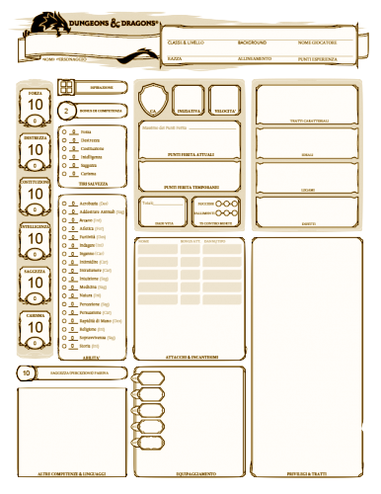

4 passaggi per realizzare la tua scheda giocatore

1. Seleziona un vecchio personaggio da modificare o creane uno nuovo.
2. Configura la scheda con le informazioni indipendenti dalla giocata.
3. Visualizza il risultato in formato stampa in ogni momento.
4. Stampa la tua scheda giocatore

Progetta la tua scheda giocatore

1

2

3

4

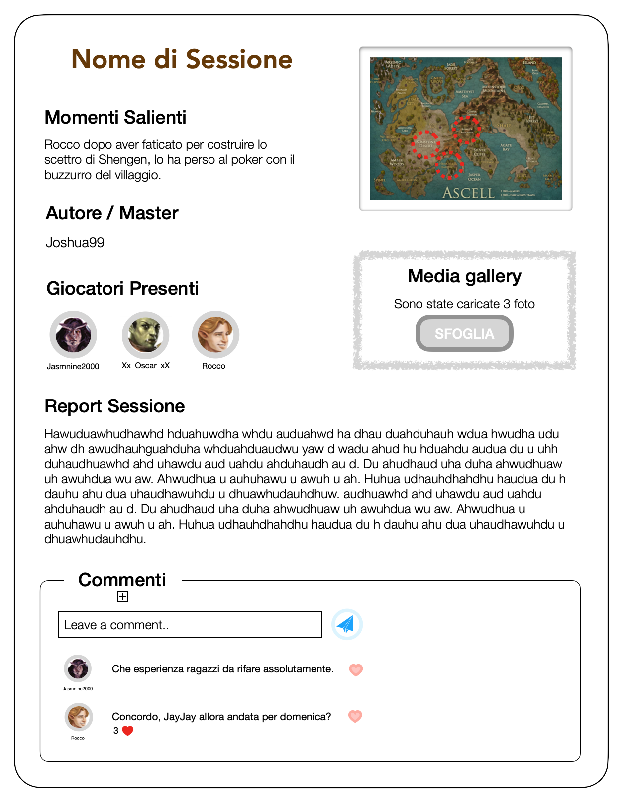

4 passaggi per realizzare il tuo report di sessione

1. Seleziona o aggiungi la mappa in cui hai ambientato la sessione.
2. Aggiungi tramite ricerca nel server i giocatori che hanno partecipato.
3. Riporta un riassunto testuale della sessione ed eventuali momenti salienti.
4. Aggiungi alla gallery eventuali foto di momenti che ti piacerebbe conservare.

Progetta il tuo report di sessione

2

3

4

1

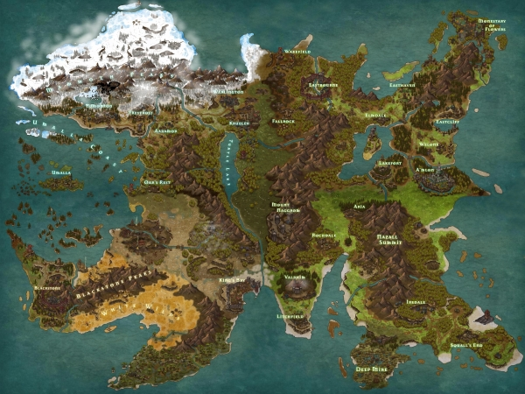

Cos’è un report di sessione?

Ci sono momenti della nostra vita che non vorremmo mai venissero perduti, momenti che aspettano solo di trovare un posto riservato nella nostra memoria.

Dungens & Drangos ci rende ricchi di questi momenti, perchè ogni esperienza fatta giocandoci con i nostri amici è nuova, fantasiosa e imprevedibile.

Il report di sessione ci viene incontro per conservare il ricordo della giocata, con i suoi momenti salienti e la trama che è venuta a crearsi, oltre che a porre le basi per una possibile sessione sucessiva.

* La condivisione, giocatori
* Natura dei contenuti
* Tracciabilità -> Dash Board
* Dare seguito, ricordare per la sessione sucessiva

Esplora altre realtà

Il social su misura per te

Noi di nomeSito crediamo nell’importanza di attribuire ad ogni contenuto il suo adatto grado di visibilità. Alcune volte infatti è preferibile preservare dal mondo intero cosa si è dato vita.

Per questa ragione potrai contare su un ambiente protetto in cui tu e i tuoi compagni di avventura potrete instaurare una conversazione in forma di un flusso di commenti associato al singolo report.

Un intera community pronta a ispirarti

Pensi che quanto hai scritto riguardo alla sessione possa diventare uno spunto interessante per futuri master?

Forse tu e tuoi compagni non vedete l’ora di fare nuovi incontri, condividere con quante più persone cio che di bello avete creato nella sessione.

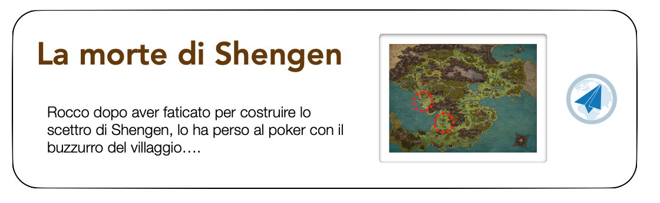

La descrizione ti corrisponde? Prova ad entrare a far parte della community presente nella sezione Esplora, qui troverai report di sessione publicati da Master di ogni dove, riuniti per scambiarsi idee, consigli, e tutto ciò che costella l’esperienza antecedente al gioco che amiamo.

“Mi piace! Come posso condividere il mio report?”

Per iniziare identifica il report che vuoi condividere nella Dash Board della tua Area Riservata, esso si presenterà in forma di scheda compatta come in figura.

Verifica che sia stato tu l’autore del report, solo i Master infatti hanno il permesso di publicare sul web i report.

Dopodiche pigia il pulsante che trovi vicino al lato destro della scheda

ESEMPI